# 软件安装：

要在VS2015中搭建SVN实现版本控制，首先要安装SVN插件

这里我们使用的AnkhSVN(v2.7.0.6493中文版，从网上可下载



打开安装文件

按照常规安装步骤安完成安装

过程总并不需要选择安装位置

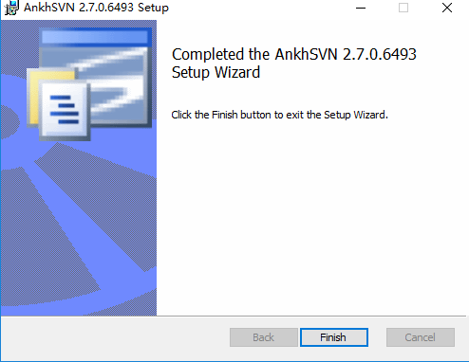

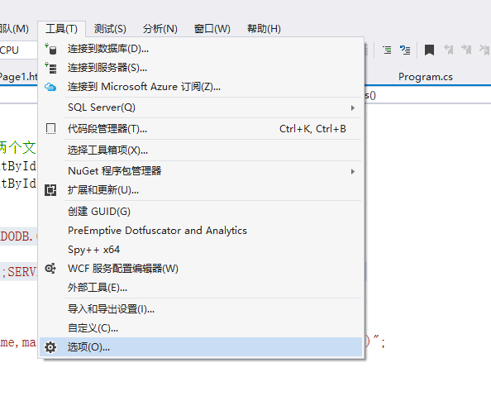

在如下位置打开选项